***Proyecto de mejora en tienda coppel***

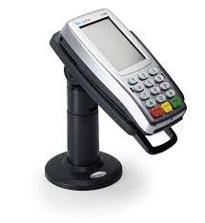Una problema recurrente en algunas tiendas son las filas y la falta de compras en línea donde para realizar las mismas demora mucho tiempo que puede perjudicar la eficiencia de la tienda en cuanto a pedidos. Ok dejemos de lado la demora en tiempos de entrega ya que se solucionará de forma gradual con futuras implementaciones de logística ej. Camionetas de reparto de paquetes de forma rápida, pero nos centraremos en el principio del proceso el cual es cuando se realiza el pedido en línea y es compra de contado en el cual se maneja efectivo para el mismo, donde en algunas ocasiones un artículo llega a costar arriba de $10,000 y para evitar este manejo de efectivo y riesgo mismo del cliente implementar una pin pad en el módulo autorizado de la tienda para realizar el pago con tarjeta el cual brinda mayor seguridad que mostrar datos sensibles como número de tarjeta, vencimiento, cvv, donde algún delincuente o colaborador despistado deje esa información a la deriva en dentro del piso de ventas el cual puedan usar para fraude, con el mismo se evita que por motivos de seguridad por compras en línea la tarjeta se bloquee por seguridad o fraude, el cual toma tiempo desactivarlo, con este paso se ahorra tiempo y da mayor seguridad en ese tipo de compras de montos mayores.

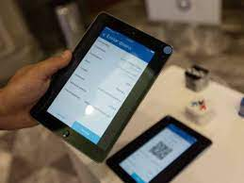Por otro lado en compras menores en el cual pueda ser el área de ropa donde los monto son en su mayoría menor a $1,000 donde es incongruente llevarlo a una fila de un banco en el cual se sabe que son tardadas y forzadas al mismo, aparte de la implementación de la pin pad en caso de que el cliente no cuente con tarjeta y sea puro dinero en efectivo, pasarlo con una referencia o número de factura a alguna isla ropa ó NPV, donde se requisite con algún proceso ya establecido.